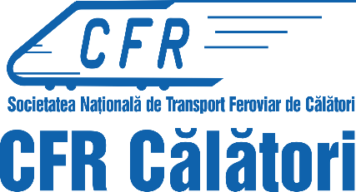

SR EN ISO 9001:2015
Certificat SMC nr. 276

SOCIETATEA NAŢIONALĂ DE TRANSPORT FEROVIAR DE CĂLĂTORI
„CFR CĂLĂTORI”- S.A.
B-dul Dinicu Golescu Nr. 38, sector 1, 010873, București,ROMÂNIA
Nr.RC: J40/9764/1998, CUI RO 11054545,
Tel. centrala CFR: +40 21 319.95.29/39/65,.
www.cfrcalatori.ro E-mail: office@cfrcalatori.ro; relpublic.calatori@cfrcalatori.ro

Compartimentul Relații cu Mass-Media Tel CFR:122 777, Direct: 021 319 0337
Nr. CRMM/4/ 45/04.02.2025

Către: Asociația “Metrou Ușor”

Referitor la solicitarea dumneavoastră înregistrată la CFR Călători cu nr. CRMM/Lg544/5/31.01.2025, vă aducem la cunoștință faptul că în data de 03.02.2025, Directorul general al CFR Călători, Traian Preoteasa a susținut o conferință de presă privind rezultatele financiare ale companiei și măsurile adoptate pentru eficientizarea activității.

În cadrul acestei conferințe anunțată jurnaliștilor din presa centrală și presa locală încă din data de 29.01.2025, Directorul general a adus clarificări pe o serie de subiecte, inclusiv pe cele abordate de dumneavoastră - suspendarea de trenuri și implicațiile asupra angajaților.

Conferința poate fi vizionată integral pe:
- pagina de Facebook CFR Călători, link partea 1- https://fb.watch/xwiN92pSa2/ și link partea a 2-a https://fb.watch/xwkISywk3t/
- site privesc.eu: https://privesc.eu/arhiva/108019/Conferinta-de-presa-sustinuta-de-directorul-general-al-CFR-Calatori--Traian-Preoteasa

Compartimentul Relații cu Mass-Media
CFR Călători

